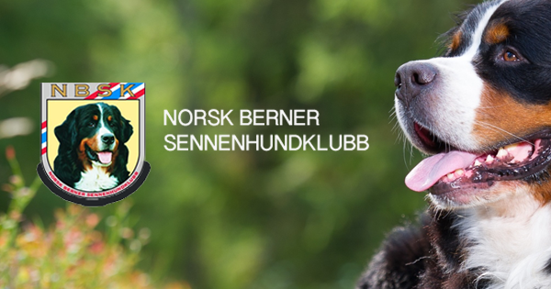

Dagsorden
Norsk Berner Sennenhundklubb avd.Østfold 2017
Dato : Tirsdag 05.12.2017 Tid : kl.18.30 Sted : Agnalt Grendehus
Dagsorden
- Åpning og konstituering
- Godkjenning av innkalling
- Valg av ordstyrer
- Valg av referent
- Valg av to til og underskrive protokollen
- Valg av tellekorps

- Styrets årsberetning
- Revidert regnskap og revisjonsberetning
- Valg i henhold til forskrifter

Styret i NBSK avd Østfold

Etter årsmøte vil det bli enkel bevertning, påskjønnelser og utdeling av mestvinnende premier for 2017

AVD: ØSTFOLD
VALG 2017
Navn på kandidat Gjenvalg/ny Ant.år
Avdelingsstyret
Leder Kjersti Anette Rosvoll Ikke på valg
Sekretær Susanne Fagerhøi Ikke på valg
Kasserer Arne Iversen Gjenvalg 1 ja/nei
Styremedlem Gro Solberg Ikke på valg
Styremedlem Anne -Marie Iversen Ny 2 ja/nei
Varamedlem Kristian Syvertsen Gjenvalg 1 ja/nei
Notat !
Har fått beskjed om at Susanne mest sannsynlig kommer til å trekke seg fra vervet
som sekretær på nyåret, pga flytting.

Kontaktperson til NKK: leder velges for 1 år
Revisor: Kent Bye Andersen Ikke på valg
Valgkomiteen:
Leder: Kristine Lilleberg Ikke på valg
Medlem: Kirsti Thorvaldsen Gjenvalg 1 ja/nei

Det er ikke kommet inn forslag på andre personer enn de som valgkomiteen har foreslått over.
Valgkomiteens arbeid avsluttet 24/11-17
Kristine Lilleberg (sign) Kirsti Thorvaldsen(sign)

Forhåndsstemmer på personer kan sendes til leder Kjersti Rosvoll Råkollveien 84 – 1664 Rolvsøy, og skal være poststemplet senest 7 dager før årsmøtet. Stemmeseddel legges i en blank konvolutt og denne legges i en ny konvolutt merket tydelig med avsender.

